**История, философия и символика**

Весь мир с интересом следит за Зимними Играми в Пхенчхане. Политические перипетии остались в стороне, люди разных стран обсуждают каждое выступление, особенно спортсменов своей страны.

[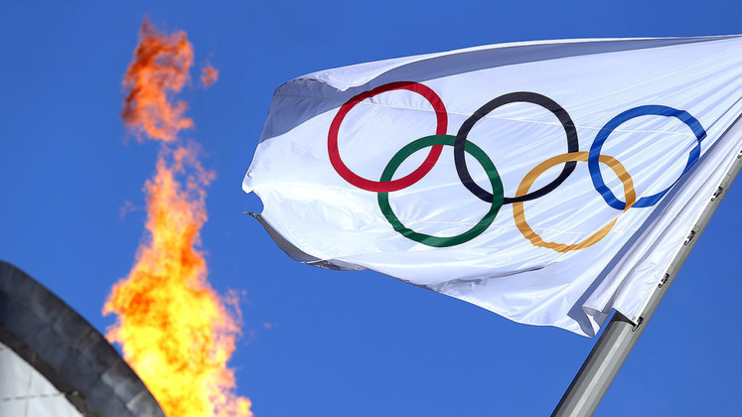](https://www.ski.ru/kohana/upload/ckfinder_images/u111030/images/111030_1518649581.jpg)

И это не удивительно. Олимпийские Игры - это не только зрелищное шоу, их история уходит корнями в Древнюю Грецию, и многие правила пришли в современные соревнования из тех далеких времен.  
  
**Что такое Олимпиада**  
  
Итак, что такое Олимпиада и Олимпийские Игры? Сам термин «Олимпиада» означает период в четыре года, который начинается с открытия Игр Олимпиады и оканчивается стартом Игр следующей Олимпиады. В современной истории спорта, как и в Древней Греции, счёт ведется на Олимпиады, при этом летние Игры начинают этот четырехгодичный цикл.  
  
Если Игры какой-либо Олимпиады не проводились по любой из множества причин, Олимпиада заканчивается через четыре года после окончания предыдущего цикла, и с того дня начинается новая Олимпиада. Отсчет Олимпиад ведут последовательно с первых Олимпийских игр современности, которые праздновались в Афинах в 1896 году.  
  
Сейчас Олимпийские игры – это крупнейшие международные комплексные спортивные соревнования, проводящиеся раз в четыре года. Летние Олимпийские игры проводятся с 1896 года, перерыв был лишь во время мировых войн. Зимние Олимпийские игры, учрежденные в 1924 году, сначала проводились в тот же год, что и летние. Но в 1994 году было принято решение сдвинуть время проведения зимних Олимпийских игр на два года относительно времени проведения летних Игр.  
  
В наши дни спустя несколько дней после проведения Олимпийских игр на тех же спортивных сооружениях проводятся Паралимпийские игры для людей с ограниченными возможностями. Олимпийская медаль считается одним из наивысших достижений в спорте. А звание чемпиона Олимпийских игр даётся на все времена, и не существует такого понятия, как экс-чемпион Олимпийских игр.  
  
**История возникновения Олимпийских Игр**  
  
Достоверно известно, что Олимпийские Игры возникли в Древней Греции, но есть несколько теорий, или легенд, о их происхождении.

[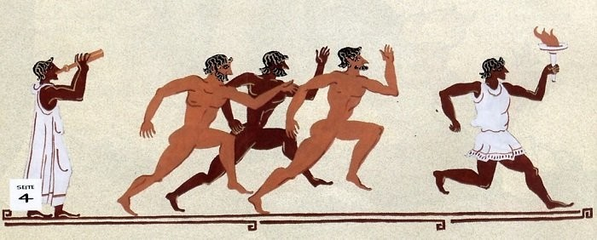](https://www.ski.ru/kohana/upload/ckfinder_images/u111030/images/111030_1518649646.jpg)

Первая теория гласит о том, что мифический герой Пелопс, царь Элиды, сын Тантала и предок Геракла, победил на состязаниях на колесницах царя города Писы Эномая и решил устраивать каждые четыре года праздник и соревнования в честь этого памятного события.  
  
Древнегреческий поэт Пидар во второй своей оде утверждает, что Олимпийские игры появились благодаря Гераклу. В 1253 г. до н. э. царь Авгий приказал герою за один день вычистить конюшни, которые не убирались целый год. Геракл изменил русла двух рек, перенаправив их в конюшни, и  успешно выполнил задание. Авгий из жадности отказался выполнить свое обещание, и Геракл его убил и царя, и членов царской семьи, а затем устроил большие состязания, посвятив их Зевсу, тем самым положив начало Олимпийским играм. По другой версии эти соревнования провели в честь успешного возвращения аргонавтов, которые, по настоянию Геракла, поклялись друг другу в вечной дружбе. Для празднования этого события избрали место над рекой Алфей, позднее там был воздвигнут храм богу Зевсу.  
  
Некоторые историки утверждают, что Олимпийские игры проводились в честь праздника урожая. Именно поэтому победители награждались оливковой веткой и лавровым венком. Время проведения Игр в августе-сентябре может служить одним из плюсов в пользу этой теории.  
  
По версии другой легенды Ифит, реальная историческая личность, царь Элиды, небольшого греческого государства в западном Пелопонессе, на территории которого находился религиозный центр Олимпия и два крупных города – Элис и Писа, по окончании эпидемии чумы обратился к дельфийскому оракулу с вопросом «что делать дальше». Оракул посоветовал воздерживаться от войн, укреплять связи между городами и «основать для укрепления мира Игры, угодные богам». Так как Эллада воевала в основном со Спартой, Ифит предложил спартанскому царю и законодателю Ликургу совместно последовать совету оракула. После продолжительных споров они заключили мирное соглашение в 884 г. до н. э., текст которого высекли на металлическом диске. Чтобы отблагодарить богов, Ифит устроил в Олимпии большой праздник, который было решено повторять раз в четыре года («Олимпиада» по-гречески означает период из четырех лет).  
  
Три царя: Клеосфен из Писы, Ифит из Элиса и Ликург из Спарты решили обезопасить участников Олимпиад и заключили соглашение, которе на время проведения игр прекращало любые военные действия, чтобы у гостей и атлетов была возможность прибыть на соревнования. Священное перемирие «экихирия» защищало участников Игр не только в процессе соревнований, но и при подготовке к ним. В случае нарушения священного перемирия жители Эллады имели право взыскать с нарушителя денежный штраф и лишить человека или целый город права участия в предстоящих Играх. Поэтому города-государства, участвовавшие в играх, прекращали военные действия на пятидневный срок, но после окончания Олимпийских игр военные действия возобновлялись.  
  
Возродить эту традицию в 1992 году попытался МОК, призвав все народы мира отказаться от военных действий на время проведения Олимпиад. В 1993 году было провозглашено, что перемирие должно соблюдаться «от седьмого дня перед официальным открытием Игр до седьмого дня после официального закрытия Игр». Генеральная Ассамблея ООН утвердила соответствующую резолюцию в 2003 году, а в 2005 году вышеупомянутый призыв был включен в «Декларацию Тысячелетия», подписанную лидерами многих стран мира.  
  
Священный город Олимпия находился на юго-западе Греции, в долине реки Алфей, которая впадала в Ионическое море. Не стоит путать ее с Олимпом - высочайшей горой Греции, расположенной на севере страны. Спортивный комплекс в Олимпии был построен в 450 г. до н.э. в священной роще Альтис. Центральное место в комплексе занимал храм Зевса Олимпийского. На территории Олимпии находились: ипподром (730-336 м); олимпийский стадион с местами на 50 тыс. зрителей и ареной примерно 213х29 м; гимнасий - двор, окруженный колоннадой, с дорожками для бега, площадками для метаний, борьбы, различных упражнений, игр с мячом, комнатами для гигиенических процедур, банями и др. К гимнасию примыкали жилые помещения для участников Олимпийских игр.

[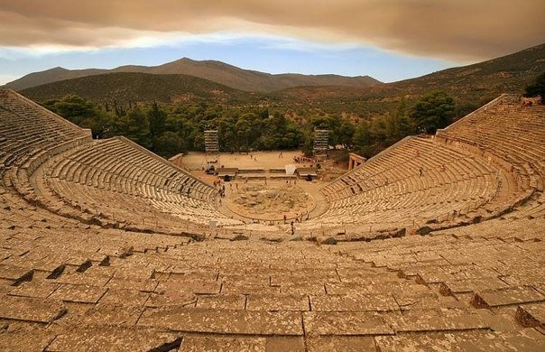](https://www.ski.ru/kohana/upload/ckfinder_images/u111030/images/111030_1518651457.jpg)

Первые игры в Олимпии прошли в 884 г. до н.э., это были соревнования в беге на один стадий (190 метров). Бегуны выстраивались на стартовой линии во весь рост, протягивая правую руку вперед, и ждали сигнала судьи «элланодика». Если кто-то из атлетов опережал стартовый сигнал, он подвергался наказанию - судья бил провинившегося спортсмена припасенной для этой цели тяжелой палкой. Соревнования в беге родились из религиозного ритуала – с давних времен на празднествах в честь бога Зевса состязались в беге с факелами, и победитель зажигал огонь на алтаре.  
  
В 776 г. до н.э. Олимпийские игры стали общегреческими – именно этим годом датирован самый древний документ, описывающий соревнования, посвященные богу Зевсу. Первым олимпийским чемпионом стал Кориоб – повар из города Элис. Именно с игр 776 г. до н.э. начался отсчет древних Олимпийских игр.  
  
**Программа древних Олимпийских игр**  
  
На первых тринадцати Играх греки соревновались только в коротком беге на один стадий, длина которого из-за разной длины шага отмеряющих судей была неодинакова - от 175 до 192,27 м. Именно от этого слова и произошло название «стадион». Самый большой стадий был отмерен в Олимпии, где его, по легенде, прошагал сам Геракл.

[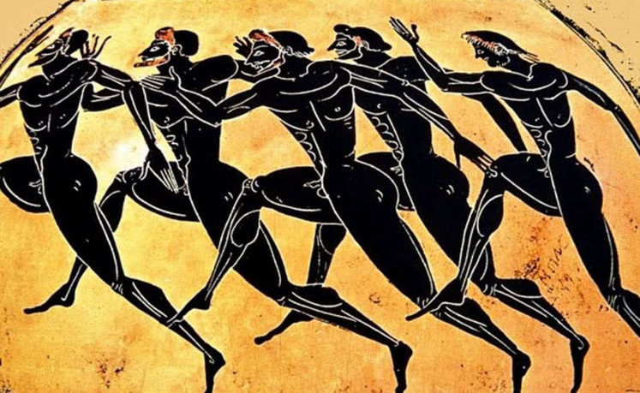](https://www.ski.ru/kohana/upload/ckfinder_images/u111030/images/111030_1518652288.jpg)

К бегу на один стадий в 724 г. до н.э. добавился «двойной бег» на дистанцию 384 м – один стадий туда и один обратно. Затем, в 720 г. до н.э., вошел бег на длинную дистанцию в 24 стадия. В 708 г. до н.э. в программе ХVIII олимпиады появились борьба и пятиборье, состоящее из бега на один стадий, прыжков в длину, метания диска, метания копья и борьбы.

Атлеты не могли контактировать друг с другом перед соревнованием, чтобы исключить договорные состязания. Но к победе стремились любым способом. В подготовку первых олимпийцев входило вино со специальными травами, они не гнушались галлюциногенов и сидели на мясной диете, хотя мясо в Древней Греции обычно ели лишь раз в месяц. Многие ели бараньи яички, так как считали, что это придаст им выносливости. Некоторые атлеты предпочитали более грязные и подлые методы - они пытались наложить проклятие на других участников Олимпиады. С тех пор прошло несколько тысячелетий, а вопрос допинга только обострился.  
  
Через пять олимпиад, в 688 г. до н.э., появился кулачный бой. В 648 г. до н.э., в программу ввели самый жесткий и зрелищный вид борьбы – панкратион. Борьба отличалась довольно жестокими правилами и была чрезвычайно популярна у зрителей. Она представлял собой нечто вроде современных смешанных боевых искусств. Двое мужчин сходились в поединке, в ходе которого разрешалось использовать любые приемы. Им позволялось делать всё, удушения, болевые приемы, выдавливание глазных яблок и удары ниже пояса. Схватка велась до тех пор, пока один из противников не признавал свое поражение. Говорят, чемпионом по панкратиону был знаменитый древнегреческий философ и писатель Платон, ученик Сократа и учитель Аристотеля.

[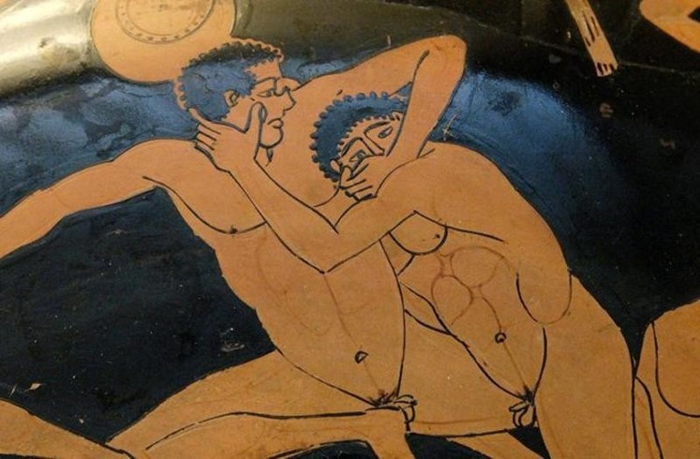](https://www.ski.ru/kohana/upload/ckfinder_images/u111030/images/111030_1518652253.jpg)

В 676 году до н.э. добавили состязание на колесницах, запряженных четверкой или парой лошадей (или мулов). Гонки на колесницах были невероятно опасными. В одном заезде участвовало около сорока колесниц. На поворотах их колёса блокировались, колесницы летели под откос и разбивались или травмировали зрителей. Вначале хозяин упряжки сам обязан был управлять животными, позднее для этой цели разрешено было нанимать опытного возницу (независимо от этого венок победителя получал хозяин колесницы).

[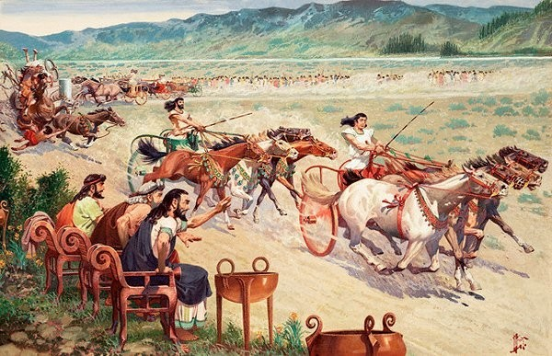](https://www.ski.ru/kohana/upload/ckfinder_images/u111030/images/111030_1518649820.jpg)

Несколько позже на Олимпиадах стали проводиться состязания по прыжкам в длину, в которых спортсмен после небольшого разбега должен был оттолкнуться обеими ногами и резко выбросить вперед руки, в каждой из которых держал по гире, которые должны были увлечь его за собой. Также в список олимпийских состязаний были включены соревнования музыкантов, поэтов, ораторов, актеров и драматургов.  
  
Первоначально в Олимпиадах принимали участие только жители Пелопонесса. В период с VI до II в. до н.э. в Играх могли участвовать только свободнорожденные греки. Всех желающие принять участие в Играх вносили в особые списки за год от открытия соревнований. Потенциальные участники давали клятву, что будут готовиться к предстоящим Играм не менее десяти месяцев. Подготовка шла в специальных школах, пребывание в которых оплачивал сам участник. Затем за 30 дней до открытия Игр все участники прибывали в Олимпию на централизованный сбор.  
  
Женщинам запрещалось не только участвовать в Олимпийских играх, но даже присутствовать на них в качестве зрительниц. При этом девушки Древней Греции были вполне спортивные и любили соревноваться. Потому в Олимпии проводились игры, посвященные Гере, супруге Зевса. В этих состязаниях, на которые мужчины не допускались, участвовали исключительно девушки, соревнуясь в борьбе, беге и гонках на колесницах, которые проходили на том же стадионе за месяц до или через месяц после соревнований спортсменов-мужчин. Также женщины-спортсменки принимали участие в Истмийских, Немейских и Пифийских играх.  
  
Поэтому и в современных Олимпийских играх сначала соревновались только мужчины. И лишь в 1900 году к соревнованиям по парусному и конному спорту, теннису, гольфу и крокету были допущены женщины. А мужской коллектив МОК был разбавлен специалистами женского пола только в 1981 году.  
  
В 472 г. до н.э. состязания, проводившиеся в течение одного дня, сменились пятидневным праздником. Первый день был посвящен религиозным церемониям и празднику искусств. Олимпийские игры открывала торжественная процессия, направляющаяся к золотой статуе Зевса, где на алтаре приносились в жертву быки. На второй день проходили соревновались в беге, на третий – в единоборствах. Четвертый день посвящался гонкам колесниц и пятиборью, а на пятый проходили завершающие церемонии и награждение победителей. Но бывали случаи, когда торжества затягивались на целый месяц. Чемпион Олимпийских игр получал венок из ветвей оливы, затем ему воздвигали статую.

[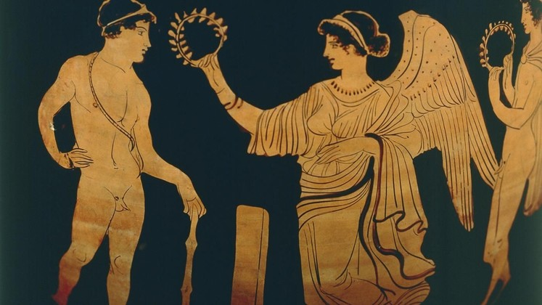](https://www.ski.ru/kohana/upload/ckfinder_images/u111030/images/111030_1518653287.jpg)

В 146 г. до н.э. Древняя Греция была завоевана Римом и вошла в состав Римской империи. Олимпийские игры продолжались теперь уже с участием римлян. Игры все больше теряли свою религиозную основу, так как у римлян были свои боги, и превращались в демонстрацию могущества Рима. В программе появились бои гладиаторов и поединки с дикими зверями.  
  
Появление христианской религии окончательно погубило древнегреческие Олимпийские игры. В 394 г. н.э. римский император Феодосии I запретил состязания, так как считал, что празднество, посвященное языческому богу Зевсу, не может проводиться в империи, в которой христианство стало официальной религией.  
  
**Отношение к Олимпийским Играм в Древней Греции**  
  
Олимпийские Игры, как и любое событие в истории человеческого рода, вызывало противоположные мнения. Большинство жителей Эллады, конечно, были сторонниками Игр. Поэт Пиндар посвятил Олимпии и Играм многие из своих од: "Нет другой звезды благороднее солнца, дающей столько тепла и блеска в пустыне неба. Так и мы прославляем те, что из всех Игр благородней - Олимпийские игры». Но, как сказал значительно позже римский поэт-сатирик Ювенал, гражданам только и надо, что «хлеба и зрелищ».  
  
Некоторые представители интеллигенции – поэты, философы, ораторы, были категорически против состязаний. Они считали, что победа в Олимпийских играх ставит физические достоинства человека выше его умственных способностей. Победитель в Олимпийских состязаниях мог быть только один – только первый. Все остальные места считались позором. И сам факт участия в Олимпийских играх не считался какой-то особой заслугой.  
  
Философы того времени также утверждали, что ажиотаж по поводу проведения Олимпийских игр и их победителей отвлекал внимание людей от истинных нужд общества. Аристотель высказывался по поводу непомерных физических нагрузок, направленных на укрепление тела спортсмена, отмечая, что они, мало того, что не несут в себе никакой практической пользы для жизни общества, они также не способствуют пропаганде здорового образа жизни и правильного воспитания подрастающего поколения. Да, разумное количество нагрузок необходимо, по его мнению, но не более, и должны они быть направлены на разнообразные виды человеческой деятельности, а не только на укрепление физических сил.  
  
Известный киник Диоген высмеивал атлетов. Например, говорят, что когда он встретился со спортсменом-бегуном, отмечавшим с друзьями свою победу, то сказал ему всего одну фразу: «Ты все равно не быстрее кролика, одного из самых быстрых, но зато и самых трусливых, животных». Про Эзопа также есть история: когда баснописцу встретился атлет, хвастающийся своей победой, он спросил: «Был ли твой соперник сильнее тебя», на что последовал ответ: «Моя сила была более внушительной». «Какая же это победа -  ответил Эзоп, - если ты победил заведомого слабого спортсмена. Твое хвастовство еще можно было бы снести, если бы ты признался, что одержал победу над более сильным, чем ты, противником».  
  
Стоит также отметить, что само слово «атлет» с древнегреческого означает «соревнующийся ради призов». Победители получали достойные награды. Кроме скульптуры, устанавливаемой в честь победителя либо в Олимпии у святилища Зевса, либо на родине спортсмена, атлету полагалась значительная по тем временам денежная награда - 500 драхм. Он также получал несколько политических и экономических привилегий, например, освобождение от всех видов повинностей, и до конца жизни имел право ежедневного бесплатного обеда в городском управлении.  
  
**Возрождение Олимпийских игр**  
  
Тем не менее, Олимпийские Игры были величайшими соревнованиями на протяжении многих лет, и не удивительно, что в 19 веке возникла идея их возрождения. Для этого сложилось несколько предпосылок:

* Люди всегда помнили про Олимпийские Игры, разве только Средневековье с его запретом на все телесное умалчивало про эти спортивные состязания. Интерес к Олимпиадам возрос после публикации книги археолога И.Виккельмана о Древней Греции и о раскопках в Олимпии, начатых другим немецким археологом Э.Куртисом в 1875 г.
* В 19 веке в разных странах складывалась своя система физического воспитания: немецкая, английская, французская, шведская, чешская, русская.
* В 1860-80 годах налаживаются интернациональные спортивные контакты, появляются национальные и первые международные спортивные объединения.
* Спорт становится одним из важных моментов на международной арене, и появляется необходимость в крупных комплексных соревнованиях.

В создании современных Олимпийских игр особое место занимает Международный атлетический конгресс в Париже. 23 июня 1894 года в Париже 2000 делегатов из 12 стран единогласно решили возродить античную традицию проведения Олимпийских игр и учредить Международный олимпийский комитет (МОК). Идея проведения конгресса принадлежит французскому барону Пьеру де Кубертену.

[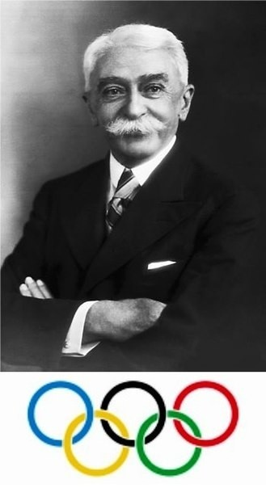](https://www.ski.ru/kohana/upload/ckfinder_images/u111030/images/111030_1518653022.jpg)

В Париже было принято несколько важных организационных решений. Прежде всего утвердили флаг с пятью переплетенными кольцами, в качестве официальных языков МОК установили французский, английский и немецкий, и впервые был рассмотрен вопрос взаимоотношения с международными федерациями.  
  
**Первая современная Олимпиада**  
  
Олимпиаду 1896 года решили провести в Афинах - в знак преклонения перед проходившими в Древней Греции состязаниями. 6 апреля король Греции Георг I провел церемонию открытия Игр. Две трети участников были из Греции, остальные приехали из других 12 стран. Официальные лица страны были настолько довольны политическим и экономическим успехом соревнований, что выдвинули предложение о «вечном» проведении Игр Олимпиады в Греции. Но МОК законодательно ввёл ротацию между государствами, и каждые 4 года Игры проводятся в разных странах. Место проведения выбирает МОК, право организации предоставляется городу, а не стране. Продолжительность Игр в среднем 16-18 дней.  
  
Национальных сборных тогда не было, и спортсмены выступали каждый за себя: «Тогда еще не было каких-то общепринятых правил. За основу были взяты греческие традиции, которые организаторы попытались, так сказать, интернационализировать. Всего было проведено 43 соревнования в 9 дисциплинах».  
  
Германия, в которой было самое массовое на то время спортивное сообщество в мире, бойкотировала Игры, так как там превалировали «английские» виды спорта. Однако немецкие спортсмены, приехавшие в Афины по личной инициативе, по числу завоеванных медалей были третьими. Причем немец Карл Шуман занял четыре первых и одно третье место в гимнастике, борьбе и поднятии тяжестей.  
  
«Требовать от народов любить друг друга - наивно. Требовать же от них взаимного уважения - отнюдь не утопия. Но, чтобы возникло уважение, нужно сначала познакомиться друг с другом. А это и есть подлинная основа для установления прочного мира», - заявлял Пьер де Кубертен.  
  
Президент МОК Томас Бах, в прошлом чемпион мира и Олимпийских игр по фехтованию, как-то сказал: «Для Пьера де Кубертена самым важным было воспитательное значение спорта и его объединяющая роль. Все остальное, что сейчас можно прочесть или услышать - не более, чем догадки».  
  
Тем не менее, историки из Немецкой высшей спортивной школы в Кёльне, отмечают, что для французского аристократа не последнюю роль играла и военная подготовка молодежи: «Де Кубертен был не только космополитом и интернационалистом, как это принято считать сегодня. Он был продуктом своего времени - французским патриотом. Найдено немало письменных свидетельств тому, насколько болезненным для него было поражение Франции во франко-прусской войне 1870-71 годов».   
  
Законы и правила олимпийского движения собраны в едином кодексе –**Олимпийской хартии**. В нее включены основополагающие принципы, подробные правила и официальные разъяснения, принятые МОК. В хартии прописаны организациюяи функционирование олимпийского движения и условия проведения Олимпийских игр. В ней также сформулированы основные задачи олимпийского движения - укрепление мира и соединение спорта с культурой и образованием. Олимпийская хартия является первым в истории документом, в котором говорится о занятии спортом как об одном из прав человека.

[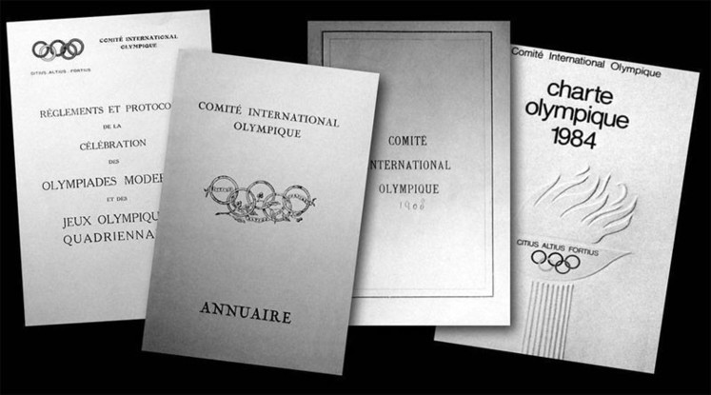](https://www.ski.ru/kohana/upload/ckfinder_images/u111030/images/111030_1518653188.jpg)

Выдержка из текста Олимпийской хартии 1979 г. раскрывает основные цели олимпийского движения:

* Содействие развитию физических и моральных качеств, которые являются основой спорта;
* Воспитание молодежи с помощью спорта в духе взаимопонимания и дружбы, способствующих созданию лучшего и более спокойного мира;
* Всемерное распространение олимпийских принципов для создания доброй воли между народами;
* Созыв спортсменов мира раз в 4 года на великом празднике спорта - Олимпийских играх.

Можно сказать, что сейчас зрелищная сторона Олимпийских игр затеняет их философское содержание. Слово «олимпизм» не очень распространено. Олимпийские игры известны по всему миру в качестве масштабного спортивного мероприятия.  
  
Олимпийский идеал никогда не рекламировался так, как сами Игры. Даже в годы проведения первых Олимпиад этот философский термин мало освещался и был известен лишь небольшому кругу инициаторов олимпийского движения. Тот факт, что Олимпийские игры 1900, 1904 и 1908 годов были приурочены к международным выставкам и ярмаркам, свел на нет ценность олимпийского идеала. Периодические выступления Кубертена с речами были малоизвестны. Олимпийские конгрессы в течение первых 30 лет уделяли внимание проблемам Игр как организации зрелищных событий, но никак не уточнению идей олимпизма.  
  
Сам МОК ясно осознает расхождение между идеалом и Играми в их нынешнем виде, и это нашло отражение в Олимпийской хартии: «Олимпийские игры были возрождены бароном Пьером де Кубертэном не только для того, чтобы участники могли бороться за медали, побивать рекорды и развлекать публику, и не для того, чтобы обеспечивать участникам трамплин к профессиональной спортивной карьере или демонстрировать преимущество одной политической системы над другой».  
  
Там же дается объяснение, чему, по замыслу Кубертена, должны служить Игры:

* содействовать физическому и нравственному развитию участников;
* демонстрировать честное спортивное поведение участников;
* стимулировать интерес к искусству;
* способствовать развитию любительского спорта - спорта для удовольствия, а не для денег;
* укреплять мир между народами и добрую волю.

Кубертен считал, что спорт, и в частности, спортивные соревнования, будут содействовать «гармоничному развитию взрослого человека (equilibrium of the adult)», «формировать характер и укреплять нравственные силы». Кубертен считал, что «олимпизм может стать школой воспитания благородства и нравственной чистоты, равно как физической выносливости и силы, но только при том условии, что каждый человек развивает свои представления о чести и спортивной незаинтересованности не в меньшей степени, чем мышечную силу». Другими положительными сторонами личности человека, проистекающими из занятий спортом, были для Кубертена «инициативность, стойкость, энергичность, стремление к самосовершенствованию и пренебрежение к возможным опасностям».   
  
Для Кубертена связь спорта с искусством была столь важна, что он выступал за проведение художественных конкурсов во время Олимпийских игр. Сегодня Игры обязательно сопровождаются выставками и другими культурными мероприятиями, но они никак не являются предметом соревнований. Кубертен мечтал о том, чтобы спортсмены и деятели искусства совместно создавали красоту. Эстетическое восприятие красоты спортивного представления должно вдохновлять композиторов, художников, скульпторов и литераторов. Это очень косвенно отражено сейчас в церемониях открытия и закрытия Игр.  
  
Кубертен считал, что профессиональные спортсмены не должны участвовать в Олимпийских Играх. Он был убежден, что, когда спорт становится средством материального благополучия, намерения атлета скомпрометированы: победа неизбежно становится важнее, чем участие. Кубертен был убежден, что только любители могли быть допущены к участию в Играх. Он также верил, что спортсмены, встречаясь на соревнованиях, лучше узнают друг друга, и это общение приводит к взаимоуважению.

[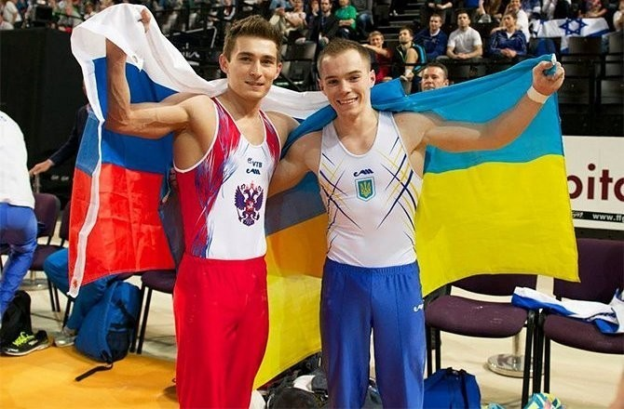](https://www.ski.ru/kohana/upload/ckfinder_images/u111030/images/111030_1518654082.jpeg)

В наши дни использование Олимпийских игр в целях политических игр является чрезвычайно негативном моментом – Россия вполне ощутила это на себе в связи с запретом на участие наших спортсменов на Олимпиаде в Пхенчхяне.  
  
«Спорт - вне политики», — заявил барон де Кубертен, наивно полагая, что никакие международные конфликты не помешают состязаниям. Однако уже в начале XX века из-за Первой мировой войны отменили Олимпийские игры, которые должны были проводиться в Берлине. Сегодня позиция МОК «мы занимаемся спортом, а не политикой» нуждается в многочисленных комментариях. В последние годы публичные заявления ряда официальных лиц убеждают в том, что спорт остается политическим средством. Открытое признание политической подоплеки некоторых решений привело бы к большему взаимопониманию, чем умалчивание политических интересов.  
  
В Олимпийской хартии, других официальных документах, а также в выступлениях руководящих деятелей современного олимпийского движения, как правило, подчеркивается необходимость сохранения ориентации движения на гуманистические идеи Кубертена, который сказал: «Самая важная вещь в жизни - не победа, а борьба. Главное - не победить, а отважно бороться».  
  
 «Цель олимпийского движения, – записано в Олимпийской хартии, – способствовать построению лучшего мира посредством воспитания молодежи средствами спорта без какой-либо дискриминации и в духе соблюдения принципов олимпизма, что включает в себя взаимопонимание, дружбу, атмосферу солидарности и честной игры».  
  
**Современный олимпизм** представляет собой жизненную философию, объединяя спорт с культурой и образованием, пропагандирует образ жизни, в основе которого лежит радость от усилия и преодоления, ценность хорошего примера и уважение к всеобщим этическим принципам. Олимпизм ставит своей целью становление спорта на службу гармоничного развития, создание мирного общества, которое заботится о сохранении человеческого достоинства.  
  
**Цель олимпийского движения** - способствовать построению лучшего мира при помощи воспитания молодёжи средствами спорта без какой-либо дискриминации и в духе соблюдения принципов олимпизма, что включает в себя взаимопонимание, дружбу, атмосферу солидарности и честной игры.  
  
Олимпийское движение объединяет организации, спортсменов и всех тех, кто согласен руководствоваться Олимпийской хартией. Критерием принадлежности к олимпийскому движению является признание Международным олимпийским комитетом.  
  
В организационную структуру олимпийского движения входят: МОК, национальные олимпийские комитеты, международные и национальные федерации по олимпийским видам спорта. В олимпийском движении могут принимать участие и другие международные спортивные организации, разделяющие его цели и задачи.  
  
Х. А. Самаранч в одном из своих выступлений, отвечая на вопрос, как он относится к словам Кубертена «Олимпизм – это не организация, а образ мышления», сказал: «У нас есть философия, и с годами она не изменилась. Ее суть – вера в спорт. И все мы, кто придерживался этой философии, понимаем, что история доказала нашу правоту: спорт ныне стал одним из наиболее важных социальных явлений в жизни человечества. Кроме всего прочего, наша философия исходит из того, что спорт – это неотъемлемая часть процесса воспитания молодежи, фактор укрепления мира, дружбы, сотрудничества и взаимопонимания между народами» (1989).  
  
По мнению Отто Шимичека, «Олимпийская идеология выражает идеалистическую философию и является оазисом в современном материалистическом и разрушительном мире» современного общества, в котором люди поглощены корыстными, утилитарными заботами и которое страдает от «всеобщей материализации» интересов, побуждений (1980).  
  
Как «единственный оплот идеализма в нынешнем материалистическом мире» оценивал олимпийскую философию и бывший президент МОК Эвери Брендедж (1963).  
  
Кубертен, предлагая возродить Олимпийские игры, сразу столкнулся с проблемой. Предложение одобрили, пожелали ему успехов, но в действительности мало что поняли. Замысел восприняли, как предложение провести еще одно зрелищное шоу в формате Олимпийских игр, хотя Кубертен предлагал возродить не форму, а благородный дух Олимпийских игр Древней Греции, осознавая их значение как средства воспитания, совершенствования человека и социальных отношений. «Доброжелательные, но предубежденные, - писал Кубертен, - они не могли осознать мою идею - отделить сущность олимпизма от его древних форм».  
  
Кубертен предлагал организовать Олимпийские игры на основе принципов, которые воспитывают «более мужественное, более сильное во всех отношениях, более добросовестное и более великодушное человечество».   
  
Но то, что во главу угла стали ставить победу, вызвало резкую критику со стороны Кубертена. На Олимпийском конгрессе в Гавре (1897 г.) он негативно оценил Олимпийские игры в Афинах, утверждая, что «все усилия были сконцентрированы на организации спортивной стороны мероприятия в его историческом контексте; не было ни конгресса, ни конференции, ни признаков моральной или воспитательной цели». Критически Кубертен оценил и Игры II Олимпиады в Париже, проведенные в рамках Всемирной выставки в 1900 году: «мы поняли, что никогда больше Олимпийские игры не должны быть в зависимости или в подчинении ярмарки (выставки), ибо тогда их философское наполнение исчезает, а воспитательное значение оказывается равно нулю».  
  
В наши дни наблюдается еще большее снижение внимания к гармоничному развитию спортсменов-олимпийцев и подчеркивание культа победы и материальных наград на основе спортивных достижений. Олимпийское движение превращается из социально-педагогического и воспитательного, каким его задумал Кубертен, в спортивно-коммерческое.

[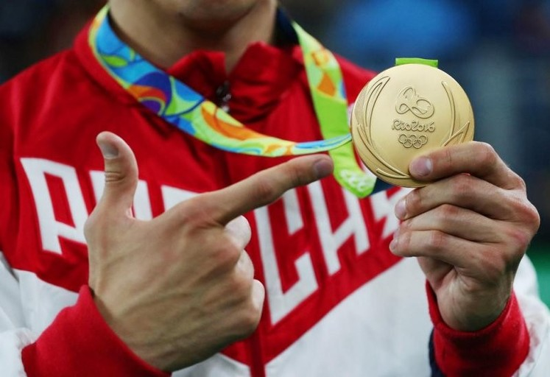](https://www.ski.ru/kohana/upload/ckfinder_images/u111030/images/111030_1518654570.jpg)

Из новой редакции Олимпийской хартии исключено гуманистическое положение, находившееся в предыдущем варианте (1979 г.): «Олимпийские игры были возрождены бароном де Кубертеном не только для того, чтобы участники могли бороться за медали, побивать рекорды и развлекать публику, и не для того, чтобы обеспечивать участникам трамплин в профессиональной спортивной карьере или продемонстрировать преимущество одной политической системы над другой».  
  
В 1949 г. официальные конкурсы в живописи, скульптуре, архитектуре и музыке («пятиборье муз»), которые шесть раз включались в программу Олимпийских игр, были заменены на неофициальные выставки. Токийский кубок, который присуждался спортсмену, «чье поведение во время Олимпийских игр признавалось в качестве образца спортивного духа, независимо от исхода спортивных соревнований» получили всего три спортсмена, в 1974 г. этот кубок был отменен сессией МОК.  
  
**Первые зимние Олимпийские игры**  
  
Следует отметить, что первые зимние Олимпийские игры прошли в Шамони в 1924 году. Но события конца января того года официально назывались «Неделя зимнего спорта». Тогда Париж готовился к летней Олимпиаде, из зимних видов в официальную программу входили только хоккей и фигурное катание. Основатель Олимпийского движения барон Пьер де Кубертен решил исправить такую несправедливость. На соревнования во французские Альпы приехали 258 спортсменов-любителей из 16 стран.

[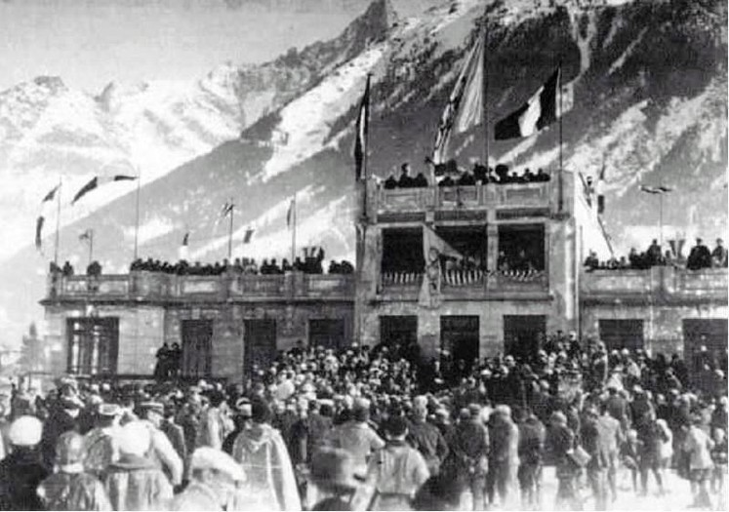](https://www.ski.ru/kohana/upload/ckfinder_images/u111030/images/111030_1518654730.jpg)

Историк Клод Маран рассказал о ситуации в области спорта в то время: «Против идеи активно выступали все Скандинавские государства. У них были свои популярные «Северные игры», так что делиться славой и успехом проекта они не спешили. Добавьте сюда и Швейцарию с лучшими по тем временам зимними курортами в мире и это всего в нескольких километрах отсюда. Им также не нужны были конкуренты». В Шамони почти не было Олимпийской символики, не было Олимпийского огня, так как эта традиция появилась позже. Олимпийский флаг официально не поднимали, хотя его и принесли его на некоторые соревнования, и это помогло убедить общественность, что состязания в Шамони были Олимпийскими играми.  
  
В программе было всего 9 дисциплин. Среди них хоккей с баскетбольным счетом. Фигурное катание - единственный вид спорта, куда допускали женщин. 12-летняя звезда норвежка Соня Хени ввела в моду короткие юбки для фигуристок. Бобслей, конькобежный спорт, лыжные гонки, соревнования военных патрулей, как тогда называли биатлон, и прыжки с трамплина. Трамплин стоит до сих пор, и его используют по прямому назначению - проводят этапы европейского Чемпионата.  
  
**Символика и ритуалы Олимпийских игр**  
  
Подобно древнегреческим соревнованиям, современные Игры также являются огромным праздником со своей символикой и церемониями. Олимпийский огонь, олимпийская клятва, подъем национальных флагов, исполнение национальных гимнов в честь победы спортсменов, церемония награждения победителей - все это призвано вызвать у зрителей благородные патриотические чувства.

[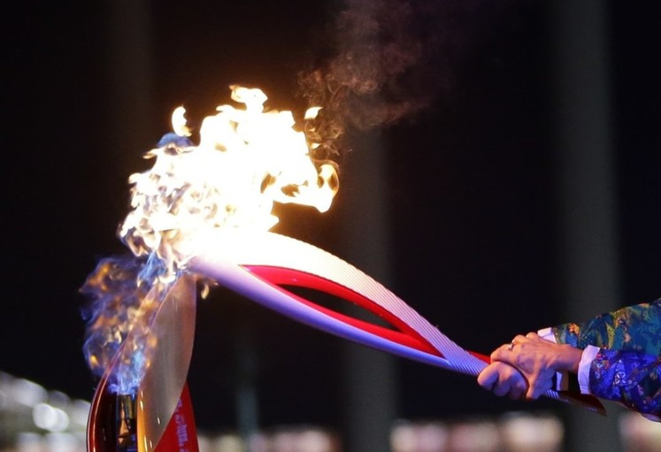](https://www.ski.ru/kohana/upload/ckfinder_images/u111030/images/111030_1518655055.jpg)

**Символы**  
  
Современное олимпийское движение имеет **девиз** – «Citius, Altius, Fortius» (Быстрее, Выше, Сильнее). Его впервые произнес священник француз Анри Дидон на церемонии открытия спортивных соревнований в одном из колледжей. Кубертену, который присутствовал на церемонии, понравились слова - по его мнению, они выражали цель атлетов всего мира. Позднее, по инициативе Кубертена, это высказывание стало девизом Олимпийских игр.  Но именно барону Пьер де Кубертен, а отнюдь не древним грекам, принадлежит высказывание «Самое главное в жизни не победа, а участие. Суть в интересной борьбе».  
  
**Символ** **Игр** – одинаковые по размеру кольца голубого, желтого, черного, зеленого и красного цветов, которые переплетаются слева направо (этот знак был найден Кубертеном на одном из дельфийских алтарей). Олимпийские кольца являются символом объединения пяти континентов (голубое символизирует Европу, черное - Африку, красное - Америку, желтое - Азию, зеленое - Австралию), отображают деятельность Олимпийского движения и встречу спортсменов всего мира на Олимпийских играх. Кольца используются отдельно, в монохромном или цветном исполнении.

[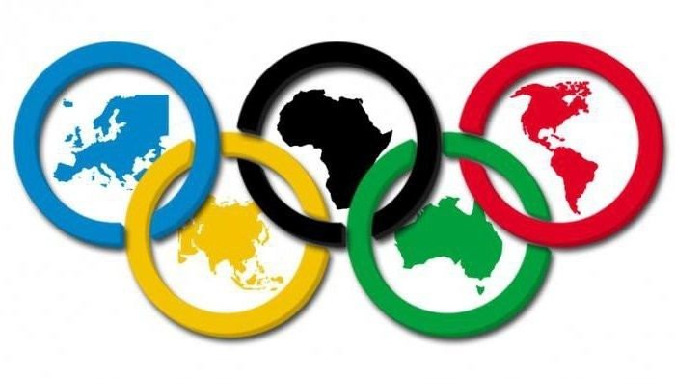](https://www.ski.ru/kohana/upload/ckfinder_images/u111030/images/111030_1518654893.jpg)

Основной элемент олимпийской **эмблемы** - пять колец в сочетании с дополнительным элементом. Например, эмблема МОК - олимпийские кольца с девизом «Быстрее, выше, сильнее». Каждый национальный олимпийский комитет имеет свою эмблему, но ее обязательная основа - пять колец.  
  
У Олимпийских игр есть собственный **флаг** - белое полотнище с олимпийскими кольцами, которое поднимают во время исполнения олимпийского гимна. Белое поле флага символизирует чистоту олимпийского движения, мир и дружбу. Цвета колец и флага подобраны на основании того, что хотя бы один из этих цветов встречается на национальном флаге любой из стран мира. И эмблема, и флаг были приняты и утверждены в 1913 г. на Олимпийском Конгрессе в Париже по инициативе барона Кубертена.  
  
Олимпийский **огонь** зажигают в городе проведения Олимпийских Игр в день их начала, и огонь горит непрерывно в специальной чаше до дня окончания состязаний.  Зажигание Олимпийского огня является одной из старейших и важнейших традиций Игр. В Древней Греции участники соревнований зажигали огонь на алтарях Олимпии, чтобы воздать почести богам. Процесс доставки олимпийского огня символизировал поддержание чистоты и силы природной стихии в стабильном состоянии. Об этом заботились 10 афинских триб, выделяя для этого действа 40 обученных юношей, которые доставляли факел с алтаря Прометея к афинскому алтарю. Дистанция составляла 2,5 километра. Честь зажечь огонь на жертвеннике богу Зевсу предоставлялась победителю соревнований по бегу - наиболее древней и почитаемой спортивной дисциплины. Во многих городах Эллады также проводились состязания бегунов с зажженными факелами - Прометейи, посвященные мифическому герою, титану Прометею, который похитил огонь с горы Олимп и подарил его людям.  
  
Традицию возродили только в 1936 году на XI Олимпиаде в Берлине. Автором идеи являлся Карл Дим, одним из главных инициаторов был Йозеф Геббельс. Олимпийский огонь был зажжен от лучей солнца с помощью вогнутого зеркала в Олимпии и доставлен в Берлин, более 3000 бегунов участвовали в доставке факела. Немецкий спортсмен Фриц Шильген зажег Олимпийское пламя на церемонии открытия Олимпийских Игр на стадионе, украшенном знаменами со свастикой. С тех пор бег факелоносцев, доставляющих огонь к месту проведения Олимпиады, стал торжественным прологом Игр.

[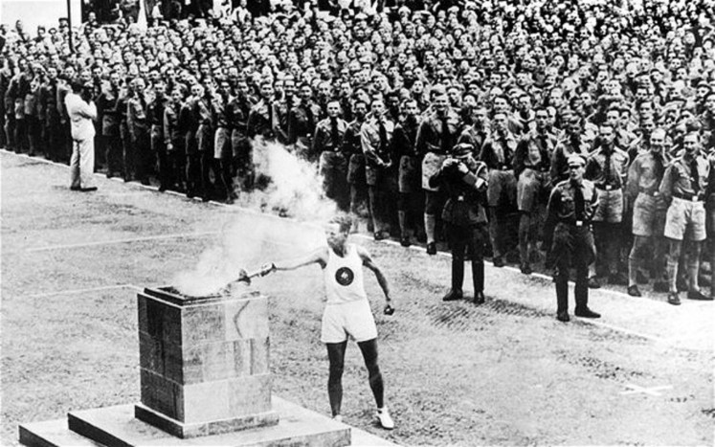](https://www.ski.ru/kohana/upload/ckfinder_images/u111030/images/111030_1518655173.jpg)

Пронести факел считается большой честью, и свой отрезок в каждой стране пробегают известные спортсмены или другие значимые личности. Первая часть эстафеты проходит по городам Греции, последняя - по городам страны-хозяйки Игр. Спортсмены этой страны доставляют факел на центральный стадион в самом конце церемонии открытия Игр. На стадионе факел проносят по кругу несколько раз, пока не вручат спортсмену, которому доверено право зажжения олимпийского огня, что является наиболее почётным. Огонь поджигается в специальной, расположенной высоко над стадионом, чаше, дизайн которой является уникальным для каждой Олимпиады. Организаторы всегда стараются придумать оригинальный и интересный способ зажжения. Огонь должен гореть в течение всей Олимпиады и гасится в конце церемонии закрытия.  
  
По традиции, огонь зажигается в греческом городе Олимпии от солнечных лучей.

[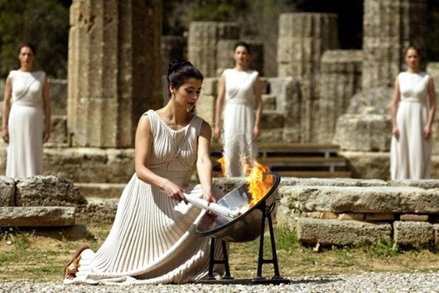](https://www.ski.ru/kohana/upload/ckfinder_images/u111030/images/111030_1518655229.jpg)

*2004 год. Актриса Талия Прокопиу в одеждах верховной жрицы зажигает факел от Олимпийского огня, полученного с помощью параболического зеркала, в древнем святилище.*

После этого, факел доставляется до пункта назначения эстафетным методом, и в день, когда огонь достигает города, начинается торжественное открытие Олимпийских игр. Практически всегда огонь переносится спортсменами, в основном бегунами. Но иногда приходилось использовать и другие виды транспортировок. Например, в 1948 году огонь перевезли через залив Ла-Манш при помощи команды гребцов в Канберре. В 1952 году факел впервые перевозили в самолете на пути в Хельсинки. В 1956 году на Мельбурнской Олимпиаде на пути к Стокгольму эстафетчики передвигались верхом на лошадях. Одним из самых необычных способов передачи огня стало его преобразование в радиосигнал. Из города Олимпии при помощи спутника передали сигнал в Канаду. Этот сигнал повлиял на лазерный луч, который и зажег огонь. В 1992 году на Летних играх в Барселоне огонь был зажжен при помощи горящей стрелы, выпущенной из лука.

[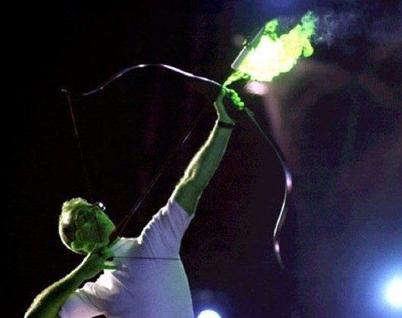](https://www.ski.ru/kohana/upload/ckfinder_images/u111030/images/111030_1518655369.jpg)

Недалеко от Большого Барьерного рифа в 2000 году огонь даже переправили под водой. В 2000 году австралийский биолог Вэнди Крейг-Дункан пронесла факел по дну моря недалеко от Ажинкурского рифа (входит в Большой Барьерный риф). Для такой необычной ситуации разработали специальный факел с искрящимся составом. Помимо незатухающего огня под водой он дает достаточно много света.

[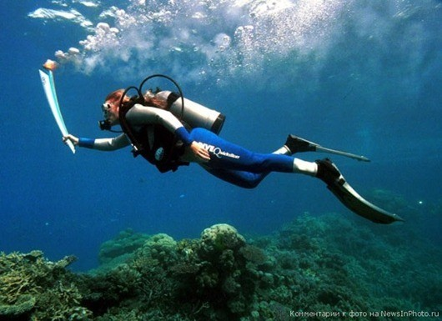](https://www.ski.ru/kohana/upload/ckfinder_images/u111030/images/111030_1518655392.jpg)

В число уникальных способов транспортировки олимпийского огня входит северо-американское каноэ и верблюд.  
  
В 2004 году была проведена мировая факельная эстафета. Олимпийский огонь преодолел дистанцию в 78 000 км и побывал в руках у 11 400 спортсмен. Продолжалось это действо 78 дней.  
  
Начиная с VII Олимпийских игр 1920 года в Антверпене (Бельгия) все атлеты и судьи дают олимпийскую **клятву**.  
  
Парад национальных команд под **флагами** при открытии Игр проводится Начиная c IV Олимпийских игр 1908 года в Лондоне.  
  
Олимпийские **талисманы** впервые неофициально появились на в 1968 г. на Летних Играх в Мехико, а официально понятие «олимпийский талисман» было утверждено на сессии МОК в 1972 году. Согласно Олимпийской хартии, талисманом мог стать человек, животное или сказочное существо, отражающее особенности культуры народа - хозяина Олимпиады, и символизирующее ценности современного олимпийского движения. Все олимпийские талисманы, которые являются собственностью организационного комитета, стали использоваться как рекламно-коммерческие символы. Помимо регистрации в МОК, организаторы Игр используют талисманы в качестве торговой марки для получения дополнительной прибыли.

[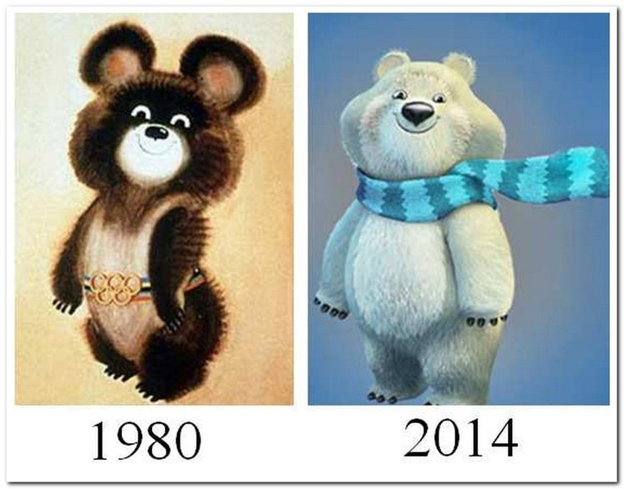](https://www.ski.ru/kohana/upload/ckfinder_images/u111030/images/111030_1518655436.jpg)

Олимпийские игры, как любое регламентированное событие, имеют свои сформированные за десятилетия **традиции и ритуалы**. Далее некоторые из них:   
  
Город-организатор Олимпиады строит «Олимпийскую деревню», комплекс жилых помещений для участников будущих Игр - это правило ввели с 1932 года.  
  
Во время открытия и закрытия Игр проводятся театрализованные представления, представляющие зрителям облик и культуру страны и города, в котором они проводятся. К разработке сценариев этих зрелищ привлекают самых лучших специалистов в этой области со всего мира: сценаристов, организаторов массовых шоу, специалистов по спецэффектам и так далее. За честь выступить на таком мероприятии соревнуются известные певцы и актеры. Каждая страна-организатор Олимпиады стремится превзойти предыдущие по размаху и красоте этих церемоний – как мы наблюдали это в Сочи. Сценарии церемоний держатся в строжайшей тайне вплоть до самого их начала. Церемонии проходят на центральных стадионах с большой вместимостью, там же где проводятся соревнования по лёгкой атлетике. Трансляции этих событий каждый раз бьют рекорды по количеству зрителей.  
  
Торжественный проход по центральному стадиону спортсменов и членов делегаций. Спортсмены каждой страны идут отдельными группами в алфавитном порядке названий стран на языке страны-организатора или на официальном языке МОК (английском или французском). Но первой шествует делегация спортсменов Греции — страны-родоначальницы Игр. Перед каждой группой идет представитель принимающей страны, который несет табличку с названием соответствующей страны. За ним следует знаменосец, обычно участвующий в Играх спортсмен, с флагом страны. Эта весьма почетная миссия, как правило, поручается самым титулованным и уважаемым спортсменам.  
  
В обязательном порядке президент МОК произносит приветственные речи, также как и председатель Оргкомитета или другой официальный представитель принимающей страны. Обычно глава государства объявляет официальное открытие Игр: «(порядковый номер игр) летние (зимние) Олимпийские игры объявляю открытыми». После этой фразы производится орудийный залп и множество залпов салюта и фейерверка.

[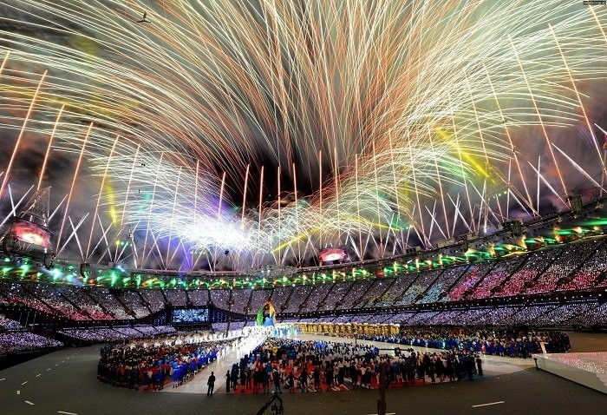](https://www.ski.ru/kohana/upload/ckfinder_images/u111030/images/111030_1518655492.jpg)

Под звуки национального гимна поднимается флаг Греции.   
  
Один из выдающихся спортсменов страны, в которой происходит Олимпиада, произносит олимпийские клятвы от имени всех участников игр о честной борьбе в соответствии с правилами и принципами спорта и олимпийским духом.  
  
Несколько судей произносят от имени всех судей клятвы о беспристрастном судействе. С 2012 года также произносится клятва от имени тренеров и окружения спортсменов.  
  
Во время звучания официального Олимпийского гимна поднимается Олимпийский флаг. Иногда поднимают флаг Мира (голубое полотнище, на котором изображён белый голубь с оливковой ветвью в клюве), который напоминает о традиции прекращения всех вооружённых конфликтов на время Игр.  
  
Кульминацией церемонии открытия становится зажжение Олимпийского огня.

[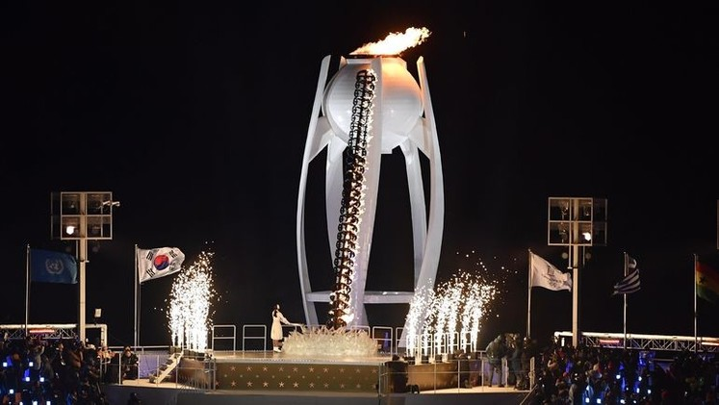](https://www.ski.ru/kohana/upload/ckfinder_images/u111030/images/111030_1518656231.jpg)

Церемонии закрытия также сопровождается зрелищными театрализованными представлениями. Происходит прощание с Олимпиадой, участники совершают торжественный проход, звучат речи президента МОК и представителя страны-хозяйки. Президент МОК объявляет о закрытии Олимпиады. Затем следуют исполнение гимна страны, Олимпийского гимна, при этом флаги спускаются. Представитель страны-хозяйки торжественно передает Олимпийский флаг президенту МОК, который вручает его представителю оргкомитета следующей Олимпиады. После этого следует небольшая презентация следующего города, принимающего Игры. В конце церемонии Олимпийский огонь медленно гаснет под лирическую музыку, написанную специально для этого момента. Одним из самых трогательных моментов в истории современных Олимпиад, пожалуй, стал прощальный полет олимпийского мишки в Москве в 1980 году.

[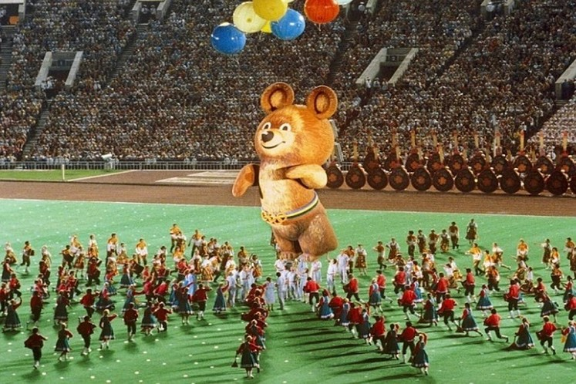](https://www.ski.ru/kohana/upload/ckfinder_images/u111030/images/111030_1518656410.jpg)

Олимпийские игры – грандиозное международное мероприятие, которое постоянно развивается и видоизменяется и, возможно, уходит далеко от своих истоков. Но это не мешает нам каждые два года следить за состязаниями лучших спортсменов мира, переживать и сопереживать, обсуждать и спорить – и одно это может послужить сильнейшим объединяющим мотивом для людей, живущих в разных уголках планеты.

[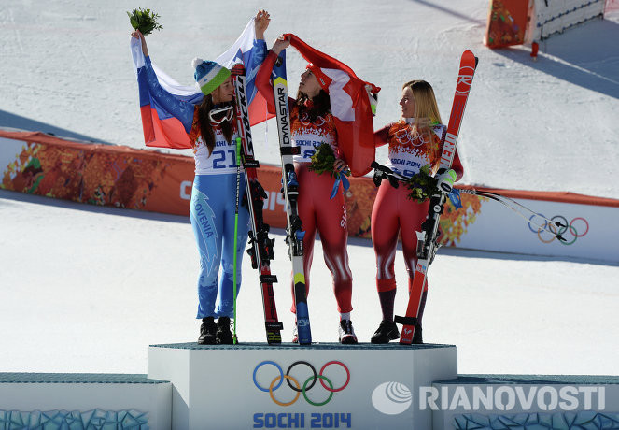](https://www.ski.ru/kohana/upload/ckfinder_images/u111030/images/111030_1518656700.jpg)

**Олимпиада (теория)**

**Блок №1 Тесты закрытой формы (выбрать правильный ответ)**

**История Олимпийского спорта спорта**

1. Кто мог стать участником олимпийских игр?

а. Греки по происхождению

б. Представители соседних государств

в. Рабы

2.Назовите имя студента, который случайно пришел на олимпиаду и стал победителем в нескольких видах в 1896г

А.Джеймс Конноли

Б.Спиридон Луис

В.Роберт Гаррет

3.Первые зимние Олимпийские игры состоялись в 1924г в

А. Сен - Мориц

Б. Шамони

В. Лейк - Плэсид

4.Пьер де Кубертен был удостоен золотой олимпийской медали на конкурсе исскуств…

А.в 1894г за проект олимпийской хартии

Б. в 1912г за оду спорту

В. В 1914г за флаг, подаренный Кубиртеном Мок

Г. В 1920г. за текст олимпийской клятвы

5. Где проводились последние летние игры ХХ го столетия

А. Сидней

Б. Солт- Лейк Сити

В. Нагано

Г.Афины

6. За особые заслуги перед олимпийским движением МОК награждает

А. Нагрудным знаком

Б. Дипломом Мок

В. Памятной медалью

Г. Олимпийским Орденом

7.На зимних Олимпийских играх 1956г советские хоккеисты сумели победить родоначальников великой игры канадцев. Где проходили Олимпийские игры.

А. Норвегия

Б. Италия

В. Германия

8. Как называется второе стихотворение в « Оде спорту» Пьера де Кубертена

1. О спорт ты наслаждение!

2. О спорт. Ты зодчий!

3. О спорт! Ты справедливость1

9.Назовите имя известной Уральской лыжницы,которая завоевала три золотые медали на Олимпийских играх в Инсбурке.

1. Раиса Сметанина

2.Любовь Егорова

3. Клавдия Боярских

10. В каком году была использована эмблема Олимпийских игр – пять цветных колец:

А. в 1900

Б. в 1920

В. В 1932

11. Как называлась одна из наиболее распространненых мер длины в Древней Греции?

А. Стадий

Б. Верста

В. Метр

12. Сколько видов легкой атлетики было включено в программу первых Олимпийских игр 1896г

А. 10

Б. 12

В 18

13. В зимних Олимпийских играх СССР деютировал в…

А. 1952г в Осло (Норвегия)

Б. 1952г в Хельсинки (Финдляндия)

В. 1956г. Кортина де Ампеццо ( Италия)

Г 1960г Скво – Велли ( США)

14. Летние Олимпийские игры в нашей стране проводились:

А.1976г

Б.1980г

В. 1984г

15. Назовите вид командной борьбы, который был включен в программу вторых Олимпийских игр (1900г)

А. Командные скачки на лошадях

Б. Перетягивание канато

В. Командный бег на 1000м

16. С какого года ведется отчет первых Олимпийских игр Древней Греции

А.836 до н. эры

Б. 776 г. до н. эры

В. 684г. до н.эры

Г. 595г. до н.эры

17. Имя первого Олимпийского чемпиона представителя России:

А. В. Алексеев

Б. В. Иванов

В. Н. Панин – Коломейкин

Г.Н. Орлов

18.В каком году и в каком городе состоялись первые Олимпийские игры современности:

А. 1892г. Афины

Б. 1896г Афины

В. 1990г Париж

Г. 1904г Лондон

19.Как называется свод Олимпийских законов?

А. Конституция

Б. Правила

В. Устав

Г. Хартия

20. Какие события повлияли на то,что игры в 1914,1944,1948 г. не состоялись:

А. несогласованность действий стран

Б. 1 и 2 мировые войны

В. Отказ от участия большинства стран

Г. отказ страны организатора от проведения игр

21. В каком городе состоялись зимние Олимпийские игры 1988г6

1. нагано ( Япония)

2. Калгари (Канада)

3. Лилллехамер (норвегия)

4. Саппоро (Япония)

22. Какой вид программы Олимпийских игр проводится в память о героизме греческих воинов разгромивших персов у г. Марафон

А. Бег на 42 километра

Б. Плавание 1500м

В. Конные состязания

Г. поединки борцов

23. Почему античные игры называли праздниками мира?

А. олимпийские игры имели мировую известность

Б. в олимпийских играх принимали участие атлеты со всего мира

В. В период олимпийских игр прекращались войны

Г. игры отличались миролюбивым характером

24. Как звучит Олимпийский девиз?

1. Быстрее! Выше! Сильнее!

2.Быстрее! Сильнее! Выносливей!

3. Сильнее! Ловчее! Интереснее!

25. Минимум олимпийских видов входящих в программу Олимпийских игр?

1. Не менее пяти

2. Не менее десяти

3. Не менее пятнадцати

4. Не менее 40 видов

26.Какие награды получают победители Олимпийских игр

1.Золотые,серебряные,бронзовые медали

2. Дипломы МОК

3.Нагрудные значки соответствующего достоинсва

4. Все выше перечисленное

27.Программа олимпийских игр утверждается кем?

1.Страной проводимой Олимпийские игры.

2.Международным Олимпийским комитетом

3 Президентом Олимпийского комитета

4 Спортсменами участниками ОИ

28. Какие упражнения входили в панкратион

1.Метание копья и бег

2.Борьба и кулачный бой

3. Прыжок в длину и метание копья

29.Кто был первым президентом Международного олимпийского комитета

1. Диметриус Викелае

2.Пьер де Кубертен

3. Анри де Байе - Латур

29.Новые олимпийские виды спорта в программу зимних Олимпийских игр могут быть включены,если:

1.данный вид спорта распространен не менее чем в 25 странах и на пяти континентах

2. не менее чем в 10 странах и не менее трех континентах

3.не менее чем в 25 странах и трех континентах

4.не менее чем в 10 странах и пяти континентах

30. Новые олимпийские виды спорта в программу летних Олимпийских играх могут быть включены,если

1. данный вид спорта распространен не менее 75 странах на четырех континентах и не менее 40 странах для женщин и трех континентах

2. данный вид спорта распространен не менее 75 странах на пяти континентах для мужчин и не менее 40 странах и четырех континентах для мужчин.

3. Данный вид распространен не менее 85 странах на четырех континентах для мужчин и не менее 55 странах и трех континентах 4.Данный вид спорта распространен не менее чем в 50 странах на четырех континентах для мужчин и не менее чем в 50 странах и четырех континентах для женщин

31. Можно поменять город и страну Олимпиады

1.да в видеисключения с разрешения НОК

2.Дв виде исключения с разрешения МОК

3.Нет нельзя

4.Да в виде исключения с разрешения ООН

32. Первым представителем России в МОК был:

1.Бутовский А.Д.

2.Лесгафт.п.Ф.

3. Толстой.Л.Н.

4.Смирнов В.Г.

Имя Олимпийского чемпиона из Греции в марафонском беге в 1896г

1. Спиридон Луис
2. Константинос Кентерис
3. Константинос Циклитирас

**Знаменитые Олимпионики в истории Олимпийских игр**

1.Первым советским чемпионом мира по шахматам был:

А. М. Ботвинник

Б. В.Смыслов

В. Т.Петросян

2. Первый Олимпийский чемпион из России на современных играх:

1.Алексеев

2.Иванов

3.Панин- Коломейкин

4.Н.Орлов

3.Великий ученый,который был удостоен золота Олимпиады в области исскуств:

1. Пиндар (Поэт)

2. Харет (скульптор)

3.Сократ

4. Геродот

4.Имя атлета победившего в беге на 1 стадий на первых Олимпийских играх в Древней Греции

1.Милон

2.Гермоген

3.Пелопс

4.Коронбос

5.Кто из знаменитых ученых выигрывал Олимпиаду в соревнованиях кулачных боев:

1.Архимед ( механик)

2. Пифагор (математик)

3. Платон (философ)

4.Страбон (Географ)

6.Кто из представительниц Российского (советского) спорта завоевал 9 золотых медалей Олимпиады:

1.Л.Турищева

2.Е.Белова

3.Л.Латынина

4.П. Астахова

7.Олимпийская чемпионка в прыжках с шестом из России:

1.Светлана Феоанова

2.Юлия Голубчикова

3.Елена Исинбаева

8.Советский конькобежец выигравший два золота на Олимпиаде в 1956г.

1.Евгений Гришин

2.Борис Шилков

3.Борис Гуляев

9. Нападающий сборной СССР по хоккею трехкратный Олимпийский чемпион:

1. Валерий Харламов

2.Всеволод Бобров

3. Владимир Крутов

4.Анатолий Фирсов

10. Уроженка Урала трехкратная Олимпийская чемпионка по лыжным гонкам в 1964г:

1. Галина Кулакова

2. Раиса Сметанина

3.Клавдия Боярских

4 Любовь Егорова

11. Уральский спортсмен олимпийский чемпион в каком виде спорта:

1.Настольном теннисе

2.Легкой атлетике

3.Тяжелой атлетике

12. для этой конькобежки все четыре дистанции оказались золотыми:

1.Инга Артамонова

2.Валентина Стеина

3.Лидия Скобликова

Ответы на тесты мне на почту: okr7575@mail.ru